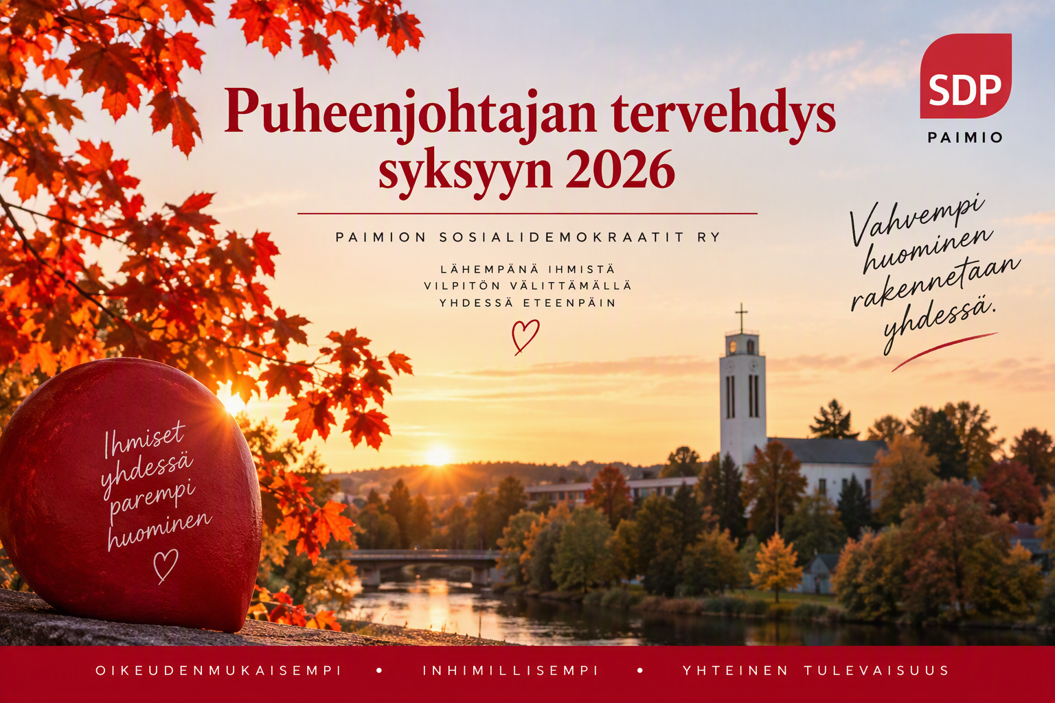

Puheenjohtajan tervehdys syksyyn 2026
Hyvä toveri,
Kulunut vuosi on ollut yhdistyksellemme monella tavalla työntäyteinen ja myös taloudellisesti haastava. Vuoden aikana taloyhtiössämme toteutettiin laaja linjasaneeraus, jonka seurauksena yhtiövastike nousi merkittävästi. Tämä on vaikuttanut myös yhdistyksen talouteen ja ollut osaltaan käynnistämässä kerhotilan myyntiin liittyviä selvityksiä ja valmisteluja.
Kerhotilan tulevaisuutta on selvitetty huolellisesti. Erityiskiitokset Olli Koivukankaalle, joka on laatinut suunnitelman siitä, kuinka kerhotila voitaisiin tarvittaessa muuttaa asuinkäyttöön. Tämä työ antaa meille vaihtoehtoja ja tukee päätöksentekoa tulevaisuuden ratkaisujen osalta.
Syksyn aikana huomio on kohdistunut myös seurakuntavaaleihin. Olemme valmistelleet vaalityötä ja etsineet ehdokkaita yhdessä sauvolaisten kanssa muodostetulle yhteiselle listalle. Kiitos kaikille, jotka ovat osallistuneet ehdokashankintaan ja vaalien valmisteluun.
Samanaikaisesti olemme valmistelleet yhdistyksen syyskokousta sekä pohtineet aktiivisesti, miten saisimme uusia jäseniä mukaan toimintaamme. Jäsenmäärän kasvattaminen on tärkeää sekä toiminnan jatkuvuuden, että vaikuttavuutemme kannalta. Toivommekin, että jokainen toveri rohkaisisi lähipiirinsä ihmisiä tutustumaan toimintaamme ja liittymään mukaan rakentamaan entistä vahvempaa paikallista sosialidemokratiaa.
Loppuvuoden ohjelmassa ovat myös perinteiset joulumyyjäiset, joiden valmistelut ovat jo käynnissä. Toivomme mahdollisimman monen toverin osallistuvan tapahtuman järjestämiseen ja tukevan yhteistä varainhankintaamme.
Katseet ovat jo myös tulevassa vuodessa. Valmistautuminen seuraaviin eduskuntavaaleihin on alkanut, ja tulemme tarvitsemaan jäsenistön aktiivista osallistumista niin kampanjointiin, tapahtumien järjestämiseen kuin yhteisten tavoitteidemme esillä pitämiseen. Menestyminen vaaleissa rakentuu pitkäjänteisestä työstä, jota tehdään yhdessä hyvissä ajoin ennen vaalipäivää.
Haluan lämpimästi kiittää kaikkia tovereita kuluneesta vuodesta. Vaikka vuoteen on mahtunut haasteita, olemme yhdessä vieneet yhdistyksen toimintaa eteenpäin ja luoneet pohjaa tulevaisuudelle. Yhdessä tekemällä pystymme jatkossakin vaikuttamaan oman kuntamme, seurakuntamme ja koko yhteiskunnan kehitykseen.
Toivotan kaikille hyvää syksyn jatkoa ja menestystä loppuvuoden toimintaan.
Ystävällisin terveisin
Sari Rannikko
Puheenjohtaja
Paimion Sosialidemokraatit ry
